Инспекторский участок (г. Таруса) Центра ГИМС ГУ МЧС России по Калужской области предупреждает:
«Осторожно: ледоход»
Несмотря на мнимую прочность ледовых масс, перед вскрытием рек, озер, водоемов лед слабеет, становится рыхлым ,подвергается деформации, определить которую визуально возможно не во всех случаях. Выход на лед в пред ледоходный период категорически запрещен!
Не допускайте детей к реке! Предупредите ребенка об опасности нахождения вблизи водоемов в период вскрытия ледовых масс. Расскажите детям о правилах поведения в период ледохода, пресекайте лихачество. Помните, что в период ледохода - несчастные случаи чаще всего происходят с детьми. Разъясните детям меры предосторожности в период ледохода и весеннего паводка.
Правила безопасности в период ледохода:
- Не выходите на лед во время весеннего ледохода!
- На весеннем льду легко провалиться;
- Быстрее всего процесс распада льда происходит у берегов;
- Ледоход очень опасен, особенно те места, где выходят на поверхность водоёма подземные ключи, стоки теплой воды от промышленных предприятий, возле выступающих изо льда кустов, камыша, коряг и пр.
- Весенний лед, покрытый снегом, быстро превращается в рыхлую, вязкую массу. Очень опасно по нему ходить: в любой момент может рассыпаться с шипением под ногами и сомкнуться над головой.
- Не катайтесь на самодельных плотах, лодках, досках, бревнах и плавающих льдинах, не прыгайте с одной льдины на другую.
- Помните, течение реки сильно подмывает крутые берега. Возможны обвалы. Остерегайтесь любоваться весенним ледоходом с обрывистых берегов.
- Запрещено приближаться к водоемам при образовании на них ледяных заторов, отталкивать льдины от берегов, измерять глубину реки или любого водоема.
- Когда вы наблюдаете за ледоходом с моста, нельзя перегибаться через перила и другие ограждения.
В случае чрезвычайного происшествия единый номер экстренных оперативных служб «112».

Запрещено:
Выходить на водоемы при образовании ледяных заторов. Переходить водоемы весной строго запрещается. Недопустимы игры на льду в период вскрытия рек. Прыгать с льдины на льдину и удаляться от берега недопустимо. Такие поступки, как правило, заканчиваются трагически.

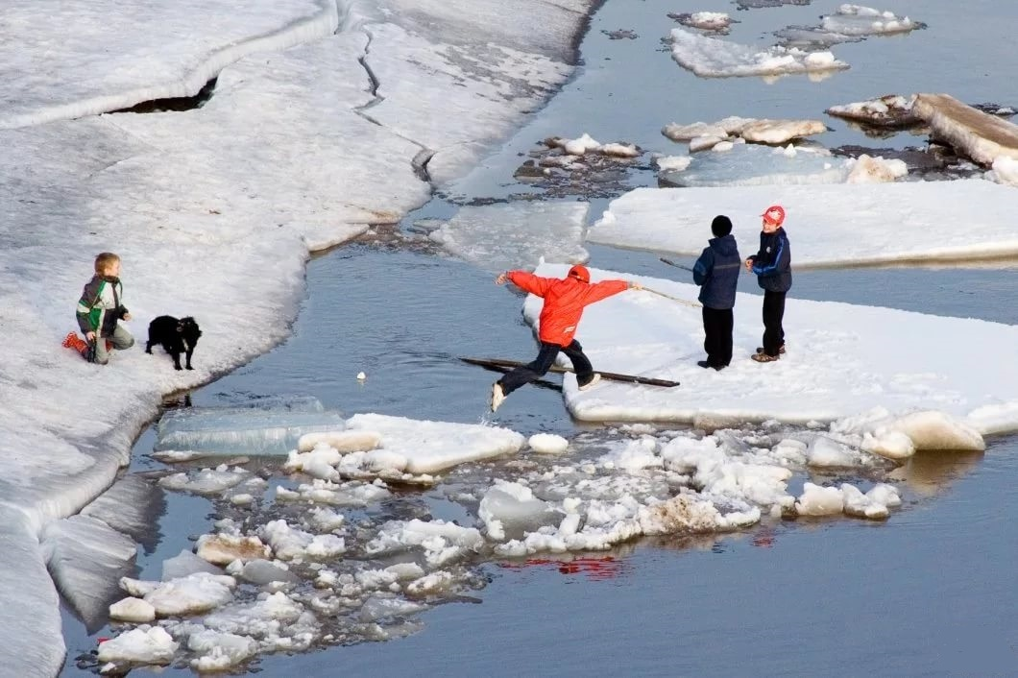

Родители!
Весной, особенно в период вскрытия рек и ледохода, необходимо максимально усилить наблюдение за детьми, вести среди них разъяснительную работу. Не подавать отрицательный пример собственным поведением! Помните, вы несете не только социальную ответственность за жизнь и здоровье собственного ребенка, но и административную, а в ряде случаев – уголовную ответственность.
ЗАКОН КАЛУЖСКОЙ ОБЛАСТИ от 28 февраля 2011 года N 122-ОЗ
«Об административных правонарушениях в Калужской области»
Статья 2.9. Нарушение правил охраны жизни людей на водных объектах на территории Калужской области
Нарушение правил охраны жизни людей на водных объектах на территории Калужской области, установленных Правительством Калужской области, -влечет предупреждение или наложение административного штрафа на граждан в размере от пятисот до двух тысяч рублей, на должностных лиц - от трех тысяч до десяти тысяч рублей, на юридических лиц - от десяти тысяч до двадцати тысяч рублей.
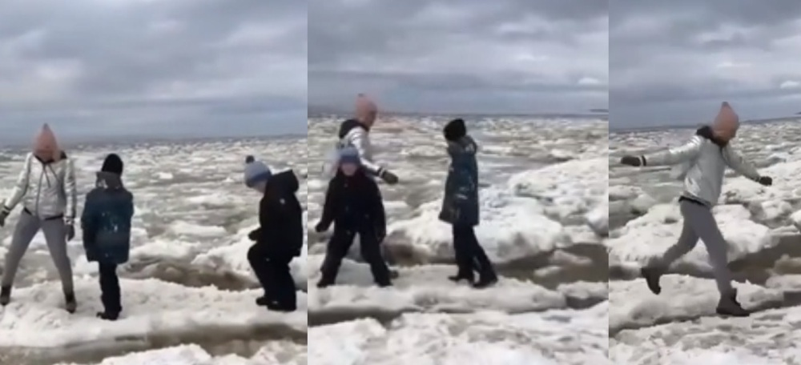

МЕРЫ ПРЕДОСТОРОЖНОСТИ:
Когда вы наблюдаете за ледоходом с моста, набережной причала, нельзя перегибаться через перила и другие ограждения! не находитесь на слабо укреплённых, ненадежных местах, таких как деревянные мосты, деревянные выступы и иных сооружениях представляющих опасность быть сломанными под натиском ледовых масс. Держите дистанцию от береговой линии водоема!
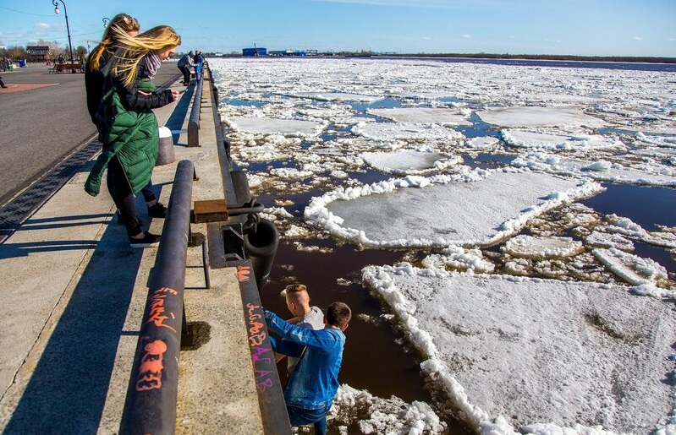
Избегайте мест большого скопления народа! Во время паводка и ледохода опасно находиться на обрывистом берегу, так как быстрое течение воды подмывает и приводит к их разрушению.
подготовил материал СДВ ИУ г. Таруса

Уважаемые юные граждане и их родители, помните: водная стихия – это повышенный источник опасности в любом из ее состояний. Вода не терпит к себе пренебрежительного отношения. Не подвергайте себя неоправданному риску, ради сиюминутного веселья в любой момент готового превратиться в трагедию! Специфика происшествий на воде такова, что события разворачиваются молниеносно и для принятия верных решений у пострадавшего зачастую не остается времени и сил. Самый эффективный способ избежать трагедии – это не допустить вовсе. Обдуманное поведение и соблюдение требований безопасности, на водоемах – сохранят жизнь и здоровье. Если Вы стали свидетелем происшествия – не оставайтесь равнодушными, не игнорируйте ситуацию. Учащимся детям и подросткам в силу возраста и физиологических особенностей еще растущего и крепнущего организма может быть проблематично, оказать физическую помощь терпящему бедствие, однако посильная помощь может и должна быть оказана с помощью телефонного звонка, а так же привлечением внимания взрослых к разворачивающейся трагедии. Ведь даже эти казалось бы простые действия - возымеют эффект, позволят оказать своевременную помощь и смогут спасти чью то жизнь!
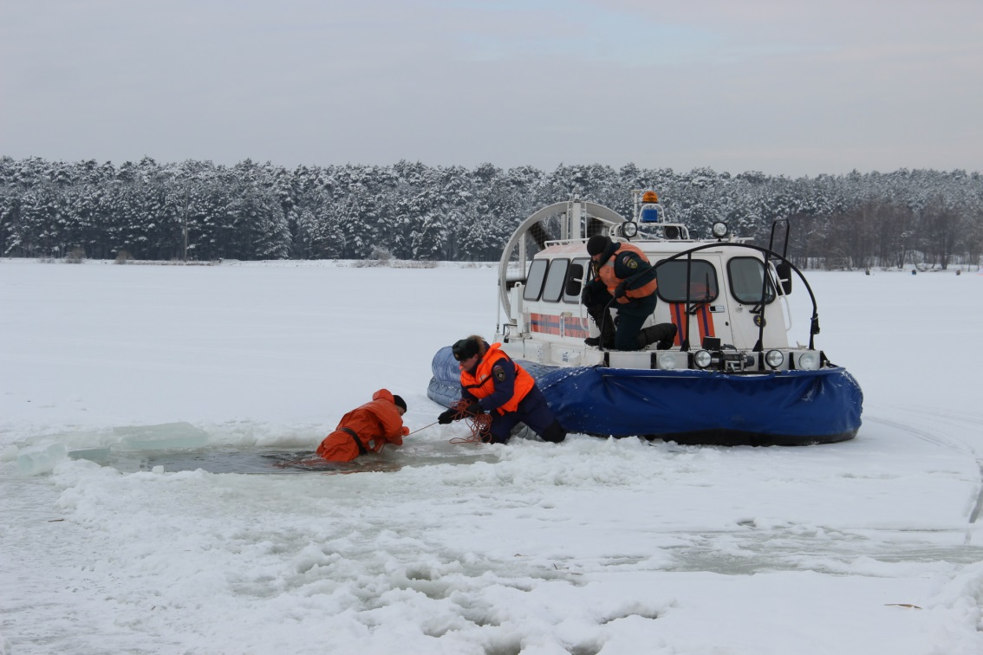
В случае чрезвычайного происшествия единый номер экстренных оперативных служб «112».

